2017年浙江省绍兴、义乌中考科学试卷
一、选择题（本题共15小题，每小题4分，共60分。下列各小题只有一个选项符合题意）
1、下列属于器官的是（ ）
A、
鸡
B、
叶
C、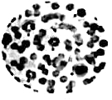
血液
D、
精子
2、下列关于月球和太阳叙述正确的是（ ）
A、月球表面有环形山
B、月球表面有空气、没有水
C、太阳活动会引起地球的地震和火山爆发
D、太阳黑子是太阳表层一些不发光、不发热的黑点[来源:学_科_网]

3、下列实验操作正确的是（ ）
A、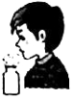
闻气体气味
B、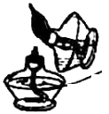
点燃酒精灯
C、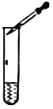
滴加液体
D、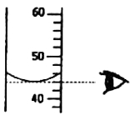
读取液体体积

4、新型膨胀式安全带（如图）紧缚力达到一定的值，藏在安全带里的气囊就会快速充气，迅速形成气囊袋，对驾乘人员起到更好的保护作用，下列关于膨胀式安全带说法正确的是（ ）
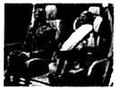
A、该安全带会使人的惯性减小
B、该安全带可以使人所承受的力减小
C、当车加速时，该安全带就会自动充气
D、该安全带充气后增大与人体的接触面积，减小压强，可避免人员被勒伤

5、某次蔗糖溶解实验过程如图所示，不考虑水分蒸发，下列判断错误的是（ ）
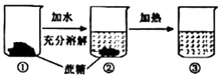
A、②中溶液是饱和溶液
B、③中溶液一定是不饱和溶液
C、②③中溶液的溶质质量分数不相同
D、③中溶液的溶质质量大于②中溶液的溶质质量

6、如图甲是制作面团的情景，把竹竿的一端固定在绳扣中，人骑在另一端施加一个向下的大小为F的力，面团被不断挤压后变得更有韧性，图乙为压面团原理图。关于压面团过程的叙述正确的是（ ）
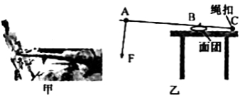
A、面团对杆的作用力方向向下
B、面团对杆的作用力大小等于F
C、面团被压扁说明力能使物体发生形变
D、A点向下移动的距离小于B点向下移动的距离

7、下列属于置换反应的是（ ）
A、H₂+CuO Cu+H₂O
B、2KMnO₄ K₂MnO₄+MnO₂+O₂↑
C、HCl+NaOH=NaCl+H₂O
D、2Mg+O₂ 2MgO

8、用显微镜观察洋葱表皮细胞，为更清楚地观察a处的细胞结构，视野由甲变为乙，必须进行的操作是（ ）
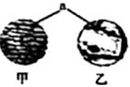
A、将装片从上往下移
B、将凹面镜换成平面镜
C、调节粗准焦螺旋
D、换用高倍物镜

9、如图所示是某轿车发动机的四冲程汽油机的一个工作循环示意图。表示做功冲程的是（ ）
A、
B、
C、
D、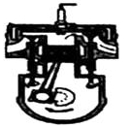

10、下列实验中与其它三个所采用的研究方法不同的是（ ）
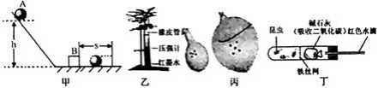
A、甲：研究影响动能大小因素
B、乙：研究植物的蒸腾作用
C、丙：研究宇宙膨胀和星系运动的特点
D、丁：证明动物呼吸需要氧气

11、图中字母代表含硫元素的物质，下列判断错误的是（ ）
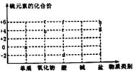
A、物质a在纯氧中燃烧可以生成物质b
B、物质c是二氧化硫
C、物质d中硫元素的化合价为-2价
D、物质d、e和f中一定都含有氢元素

12、坐公交车时，看到同方向行驶的轿车玻璃窗上出现连续横移的字，拍摄了其中两字，如图。关于这两字写在哪辆车上，从车头向车尾看，字的顺序是（ ）
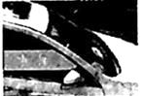
A、轿车上 中兴
B、轿车上 兴中
C、公交车上 中兴
D、公交车上 兴中[来源:学§科§网Z§X§X§K]

13、生物体的许多生命活动过程都具有一定的方向性，下列归纳错误的是（ ）
A、水分在植物体内运输：根→茎→叶
B、血液在血管中流动：动脉→静脉→毛细血管
C、冲动在神经元中传导：树突→细胞体→轴突
D、胚胎获得氧气和营养物质：母体→胎盘和脐带→胚胎

14、往硝酸铜、硝酸银和硝酸亚铁的混合溶液中缓慢连续加入质量为m的锌粉，溶液中析出固体的质量与参加反应的锌粉质量关系如图所示，下列说法中正确的是（ ）
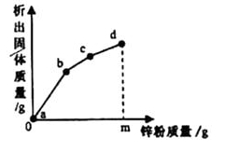[来源:学科网]

A、c点对应溶液中含有的金属离子为Zn²⁺和Cu²⁺
B、bc段（不含两端点）析出的金属是Fe
C、ab段（不含两端点）对应溶液中含有的金属离子为Zn²⁺、Ag⁺、 Cu²⁺和Fe²⁺
D、若bc段和cd段中析出固体质量相等，参加反应的锌粉质量分别为m₁和m₂ ， 则m₁>m₂

15、如图电路中，电源电压保持不变。闭合开关S，当滑片移到滑动变阻器的b端时，电压表的示数为8伏，10秒内定值电阻R₁做功为20焦；当滑片P移到滑动变阻器的中点时，电压表的示数为6伏。下列结果正确的是（ ）
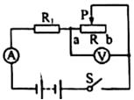
A、电源电压为14伏
B、滑动变阻器R的最大阻值为8欧
C、滑片在b端时，电流表示数为0.75安
D、电路先后两次消耗的总电功率之比为2：3

二、填空题（本题共9小题，每空2分，共40分）
16、如图为某池塘生态系统中部分生物构成的食物网。
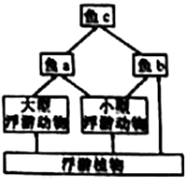
(1)图中，组成生态系统的成分除非生物物质和能量外，还缺少________。
(2)该食物网中最短的食物链为：________。

17、如图是“地球公转”示意图，在图中用箭头标出地球绕日公转的方向________；对北半球而言，B位置的节气是________。
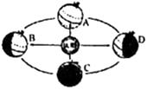

18、如图的眼球成像原理图中，晶状体和角膜的共同作用相当于一个________镜，请写出成像原理与该图相同的一种仪器________。
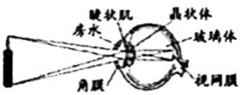

19、图甲为制取和收集二氧化碳的家庭实验装置，左边部分带小孔的眼药水瓶，下部可浸入和离开白醋，以控制反应进行与停止，它相当于乙图中的________（选填字母）装置；该装置虚线框中应选用乙图中的________（选填字母）装置来收集CO₂气体；检验CO₂气体是否集满的方法是________。
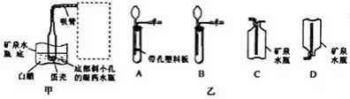

20、用如图电路测定小灯泡的功率，所用电源的电压应________（选填“大于”、“等于”或“小于”）灯泡的额定电压要使滑动变阻器滑片向左移动时，电流表示数变小，导线e端应连接在滑动变阻器的________接线柱上。
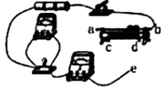

21、如图为四旋翼无人机，质量为1.2千克，下方悬挂着一个质量为0.1千克的摄像机。在10秒内无人机从地面竖直上升了20米，然后边摄像边斜向上飞行了30秒，仪表盘上显示离地高度为36米。无人机前10秒对摄像机做功________焦，整个过程中，无人机对摄像机做功的功率为________瓦。
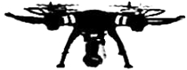

22、近年来，寨卡病毒在许多国家爆发和流行。寨卡病毒可通过蚊子叮咬传播。科学家们正致力于新型疫苗研发，以有效地控制该传染病的流行。
(1)对疫区进行灭蚊是预防该传染病措施的________。
(2)人们可通过注射疫苗来提高对该病的免疫能力，这种免疫属于________（选填“特异性”或“非特异性”）免疫。

23、以粗盐（含杂质Na₂SO₄、MgCl₂、CaCl₂、泥沙）为原料制备精盐。
(1)加水溶解后，用如图装置除去粗盐中的泥沙，玻璃棒的作用是________。
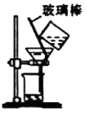
(2)为除去Na₂SO₄、MgCl₂、CaCl₂ ， 并得到中性的食盐溶液，下列所加试剂和操作：①加过量的Na₂CO₃溶液，②过滤，③加过量的NaOH溶液，④加适量的稀HCl，⑤加过量的BaCl₂溶液，能达到目的的顺序是 。
A、⑤③②①④
B、③⑤①④②
C、③⑤①②④
(3)用pH试纸检验溶液是否呈中性的操作是________。

24、如图为某款身高体重测量仪。测量仪顶部向下发射传播速度为v的超声波，超声波经反射后返回，被测量仪接收，测量仪记录发射和接收的时间间隔；质量为M₀的测重台置于压力传感器上，传感器输出电压与其所受的压力成正比，当测重台没有站人时，测量仪记录的时间间隔为t₀ ， 输出电压U₀ ， 某人站上测重台，测量仪记录的时间间隔为t，输出电压为U，则他的身高为________，质量为________。
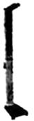

三、实验探究题（本题共4小题，每空3分，共45分）
25、探究“水平抛出物体飞行的距离a与物体质量m、抛出高度H、抛出时的速度v的关系”时，设计并进行了如图甲实验。
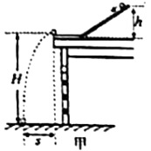
实验一：质量不同的A、B球在斜面同一高度处由静止滑下，下落到不同高度的地面。
实验二：质量不同的A、B球在斜面不同高度处由静止滑下，下落到同一高度的地面。
实验得到表一、表二两组数据：
表一
m_{A}=100克，m_{B}=50克，h=0.2米
次数 | 球 | 桌面离地高度H/米 | 落地点与抛出点水平距离s/米
1 | A | 0.5 | ▲
2 | A | 1.0 | 0.74
3 | A | 1.5 | 0.90
4 | B | 0.5 | 0.53
5 | B | 1.0 | 0.74
6 | B | 1.5 | 0.91
表二
m_{A}=100克，m_{B}=50克，H=1.2米
次数 | 球 | 桌面离地高度H/米 | 落地点与抛出点水平距离s/米
1 | A | 0.1 | 0.59
2 | A | 0.2 | 0.81
3 | A | 0.3 | 0.99
4 | B | 0.1 | 0.58
5 | B | 0.2 | 0.81
6 | B | 0.3 | 1.00
(1)如图乙是A球从斜面高h=0.2米处下落时，测量球落地点与抛出点水平距离的示意图，该距离是________米。
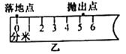
(2)实验一，球在斜面的同一高度静止释放，是为了保持小球离开桌面时的________相同。
(3)根据实验数据，可得出的结论是________。

26、蜡烛（主要含C、H、O无素）在密闭容器中熄灭的原因是什么？燃烧的产物是什么？小敏认为蜡烛熄灭的原因是燃烧消耗完了容器内的氧气，并对燃烧产物提出猜想：
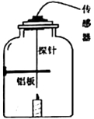
①燃烧的产物可能有CO₂。
②燃烧的产物可能有H₂O。
除了上述猜想，你的猜想：燃烧的产物可能有________。
实验一：在密闭容器中点燃蜡烛至熄灭，抽取10毫升密闭容器中的气体，注入到试管中的饱和澄清石灰水中，发现石灰水始终没有变浑浊。从实验的科学性考虑，下一步是________（选填字母）。
A．直接得到燃烧产物中没有CO₂的结论
B．再多抽取一些气体注入到试管中的石灰水中
C．增加饱和澄清石灰水的质量
实验二：在老师的指导下，利用多功能传感器进行有关量的测量，装置如图所示。实验结束后，铝板表面有黑色固体颗粒，同时传感器采得实验前后的有关数据如表所示：
 | 相对湿度 | 氧气含量 | 二氧化碳含量 | 一氧化碳含量
蜡烛点燃前 | 48.4% | 18.7% | 0.058% | 0
蜡烛熄灭后 | 71.6% | 15.6% | 3.643% | 0.0182%
由实验及结果分析，密闭容器内蜡烛熄灭的原因是________；蜡烛燃烧生成的产物是________。

27、食物在胃里是如何消化的？
(1)历史上，针对动物的胃是只能研磨食物进行物理消化，还是能同时进行化学消化的问题有过争议。若穆、斯帕兰扎尼等科学家进行了实验：将一块肉装在由金属丝制成的小笼里，然后让鹰吞食这个小笼，过一段时间，将小笼从鹰体内取出。如果胃在进行物理消化同时，也能进行化学消化，科学家应该观察到的现象是________。
(2)为了研究胃内能进行化学消化的液体是一直存在的，还是在进食后的消化过程中才产生的，有人设计了以下两个实验：
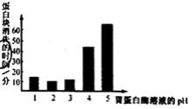
实验甲：取一群人早餮后的胃内容物，进行成分分析。
实验乙：取某人中餐前后的胃内容物，进行成分分析。
你认为哪种实验设计更合理，并说明理由：________。
(3)有同学猜想，可能胃内液体不能对不同营养素都进行一样的消化，准备以面包、脂肪块和蛋白块进行实验，请简述你的实验方案：________。
(4)同学们查阅文献资料发现，人体的胃液中存在胃蛋白酶。为了研究pH对胃蛋白酶催化作用的影响，他们在适宜的温度下，以蛋白块为材料进行了实验，结果如图所示，从中可以得到的结论是________。

28、把超强磁铁分别吸附在干电池的正负极两端，制成电磁动力“小车”，并将它放入铜质螺线管中，如图甲，“小车”就能沿着螺线管运动。图乙是它的示意图。
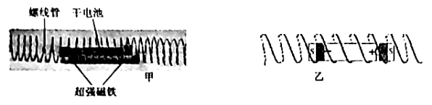
(1)在图乙上画出螺线管中的电流方向。
(2)实验中发现，必须将“小车”全部推入螺线管，“小车”才能运动，“小车”运动的原因是________。
(3)进一步探究发现，“小车”运动的方向与电池正负极位置和超强磁铁的极性有关。将如图乙装配的小车放入螺线，则小车的运动方向是________。
(4)要使“小车”运动速度增大，请提出一种方法：________。

四、解答题（本题共7小题，第29、31小题各5分，第30小题6分，第32小题7分，第33、34小题各10分，第35小题12分，共55分）
29、如图是人体部分生理活动示意图，其中①代表生理过程，a、b分别代表一种气体。据图回答：
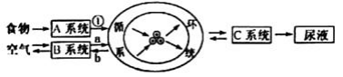
(1)水、无机盐、葡萄糖和膳食纤维中不能通过①过程进入循环系统的是________。营养物质进入血液后，最先到达心脏四腔中的________。
(2)a代表的物质是________。
(3)排出的尿液中，发现有葡萄糖，则可能是肾单位中的________发生了病变。

30、尿素[CO（NH₂）₂]在工农业生产中应用广泛。
(1)尿素溶液能除去工业废气Cl₂ ， 化学方程式为：CO(NH₂)₂+H₂O+3Cl₂=N₂+CO₂+6X，则X的化学式是________。
(2)尿素是目前使用量较大的一种________（选填“氦”、“磷”或“钾”）肥，适用于各种植物。某水田施加7.2千克尿素，其中含氦元素________千克？
31、如图甲，智能温室大棚自动控制大棚内的温度、CO₂浓度、光照强度等条件，以满足大棚内作物生长发育需求。乙图表示大棚内A、B两种植物的光合速率（用CO₂吸收量表示）与光照强度的关系曲线。请分析回答：
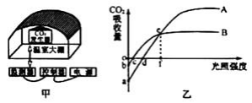
(1)大棚内壁上经常出现小水珠，这些小水珠部分来自于植物的________作用。
(2)要使植物A和B都能正常生长，大棚内光照强度至少应大于________点。
(3)若不考虑温度对呼吸作用的影响，则当光照强度为f时，单位时间内，光合作用合成的有机物是植物A________（选填“多于”、“等于”或“少于”）植物B。
(4)要提高大棚内作物的产量可以采取的措施有________。（写出一点）

32、排球充气后，让排球从手上自由落下，排球每次弹加的高度都低于落下时的高度。
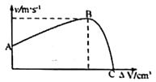
(1)解释整个过程中能量是否守恒。
(2)排球从接触地面到形变最大的过程中，速度v与形变大小ΔV之间的关系大致如图，请说明该过程中，排球受力情况与机械能变化的关系。
33、某白色粉末，可能含有硫酸钠、硫酸铜、氯化钠、硝酸钡、碳酸钙中的一种或几种。某科学兴趣小组为探究其成分，设计了如下实验流程（所加试剂均足量）。
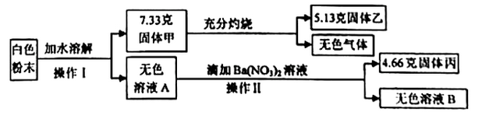
(1)操作Ⅰ、Ⅱ的名称是________。
(2)无色气体的质量是________克。
(3)固体甲的成分是________。
(4)这种白色粉末中一定不含有________。
(5)求白色粉末中肯定含有的物质总质量。
34、某兴趣小组设计的“温度控制器”工作时有加热和恒温两种状态。电路如图甲所示，S为开关，双金属开关在温度低时闭合、温度到达一定值时自动断开，降温后再闭合，循环工作，起到调节温
度作用，指示灯的额定电压为200V，且亮起即正常工作，发热电阻阻值为40Ω。求：
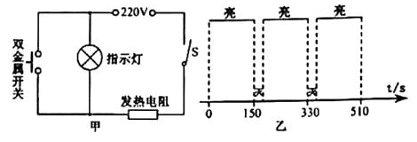
(1)当指示灯亮时，温度控制器处于________状态。
(2)指示灯的电阻值。
(3)加热状态时，温度控制器所消耗的电功率。
(4)温度控制器正常工作时，记录灯泡在一段时间内，规律性亮灭情况如图乙，则温度控制器1小时所消耗的电能。
35、今年5月，运用“蓝鲸一号”钻探平台，我国南海神狐海域首次实现可燃冰试采成功。
材料一：可燃冰，学名天然气水化合物，其化学式为CH₄•8H₂O，它是天然气的固体状态（因海底高压埋于海底地层深处的大量有机质在细菌的分解作用下，最后形成石油和天然气（石油气）。其中许多天然气被包进水分子中，在海底的低温（2~5℃）与压力下结晶，形成“可燃冰”。
材料二：“蓝鲸一号”钻探平台设计和建造过程刷新了多项世界记录。它长117米，宽92.7米，高118米，质量为42000吨。
请根据上述材料回答：
(1)形成可燃冰需要一定的生态环境。
①海底地层深处，这些分解有机质的细菌能很好的生存，体现了生物对环境的________。这些细菌分解有机质________（选填“需要”或“不需要”）氧气。这些细菌与真菌在细胞结构上的主要区别是________。
②在开采过程中，极少量的垃圾废弃物没有对海洋环境造成破坏，这主要是因为海洋生态系统有________的能力。
(2)形成可燃冰的其中一个条件是有甲烷气源。
①可燃冰（CH₄•8H₂O）中C：H：O的元素质量比是________。甲烷属于________（选填“有机物”或“无机物”）。
②与石油、煤等化石燃料相比较，开采可燃冰的积极意义有（写一条）________。（可燃冰在空气中燃烧的化学方程式为CH₄•8H₂O+2O₂ CO₂+10H₂O）
(3)如果南海海水的密度是1.03×10³千克/米³ ， “蓝鲸一号”钻探平台漂浮海面受到海水浮力是________牛，浸入海水的体积至少需要________米³。开采出的可燃冰可以直接在管口点燃，说明已经成为气体，从固体变成气体的原因可能是________。

